Ordinanza n. 2246 Prot. n. 2408

IL DIRIGENTE

Allo scopo di consentire lo svolgimento della manifestazione organizzata in piazza Mercatale dal Comune di Prato nell’ambito della Settimana Europea della Mobilità Sostenibile, iniziativa sostenuta dalla Comunità Europea;

vista la richiesta dell’assessorato all’Ambiente PG n. 88037 del 17/09/2007

ritenuto opportuno adottare provvedimenti temporanei di viabilità, per motivi di sicurezza della circolazione e dei cittadini partecipanti alle manifestazioni;

Visto gli artt. 5/comma 3° e 7 del nuovo C.d.S. D.L. 30.04.1992 n. 285 e del suo Regolamento di Esecuzione;

DISPONE

- che il giorno 22 SETTEMBRE 2007 siano adottati i seguenti provvedimenti temporanei di viabilità:

PIAZZA MERCATALE

- dalle ore 10:00 fino al termine della manifestazione, e comunque non oltre le ore 19:00 DIVIETO DI SOSTA CON RIMOZIONE FORZATA in tutta l’area compresa tra il civico 1 ed il civico 103, il Canto al Mercatale e Via Santa Margherita.

- dalle ore 15:00 fino al termine della manifestazione, e comunque non oltre le ore 18:00:

  - DIVIETO DI TRANSITO a tutti i veicoli in tutta l’area compresa tra il civico 1 ed il civico 103, il Canto al Mercatale e Via Santa Margherita, eccetto gli autobus del trasporto pubblico locale di persone, sulla linea ordinariamente percorsa;

  - DOPPIO SENSO DI CIRCOLAZIONE nel tratto compreso tra il civico 94 ed il civico 142, revocando temporaneamente l’attuale senso unico di marcia e segnalando il nuovo assetto della circolazione con segnaletica temporanea di STRADA SENZA USCITA e DOPPIO SENSO DI CIRCOLAZIONE all’altezza del numero civico 142.

PONTE A MERCATALE

- DIVIETO DI TRANSITO a tutti i veicoli, eccetto gli autobus del trasporto pubblico locale di persone, sulla linea ordinariamente percorsa, istituendo in via Matteotti all’intersezione con via Gobetti la DIREZIONE OBBLIGATORIA A DESTRA ed in via Amendola all’intersezione con via Gobetti la DIREZIONE OBBLIGATORIA A SINISTRA;

Durante il divieto di transito sopra indicato, il traffico veicolare subirà le seguenti deviazioni:
i veicoli provenienti da via Santa Margherita saranno deviati verso via Sant’Antonio, direzione viale Galilei;
i veicoli provenienti da via Matteotti e/o da via Amendola saranno deviati verso via Godetti;
i veicoli provenienti da via dei Saponai e/o da via del Carmine saranno deviati verso via San Sivestro;

A.S.M. s.p.a., società affidataria del Comune di Prato per il servizio di segnaletica stradale deve adottare tutti gli accorgimenti necessari per la sicurezza e la fluidità della circolazione e per la sicurezza del personale addetto ai lavori e mantenerli in perfetta efficienza sia di giorno che di notte, secondo quanto previsto dal Nuovo C.d.S. (D.Lgs. 30.04.1992, n. 285) e dal suo Regolamento di Esecuzione (D.P.R. 16.12.1992, n. 495).

L’efficacia della presente ordinanza è subordinata alle seguenti condizioni:

- apposizione della prescritta segnaletica stradale, conforme a quanto disposto dal Titolo II° del D.P.R. 16.12.1992 n. 495, a cura di A.S.M. s.p.a.;
- apposizione della segnaletica di divieto di sosta almeno 48 ore prima dell’inizio del divieto stesso;
- invio della prescritta dichiarazione di avvenuta apposizione di segnaletica ai sensi della L.445/00, da effettuarsi a mezzo fax al numero 0574/1837700, prima della decorrenza del presente atto;
- ostensibilità, sul luogo oggetto della presente ordinanza, della dichiarazione di apposizione della segnaletica, del rapporto di trasmissione della suddetta dichiarazione e di copia dell’ordinanza stessa.

Si informa la cittadinanza della presente ordinanza mediante pubblicazione all’Albo Pretorio.

Il Servizio CB Mobilità e Traffico, gli organi di polizia stradale di cui all’art. 12 del Nuovo Codice della Strada, A.S.M. s.p.a. ed a chi altro spetti, ciascuno per quanto di propria competenza, sono incaricati, rispettivamente dell’esecuzione e della verifica dell’osservanza della presente ordinanza.

In caso venisse ritenuto necessario od opportuno dal Comando del Corpo di Polizia Municipale ai fini della tutela della sicurezza e/o della fluidità della circolazione, gli organi di Polizia Stradale di cui all’art. 12 del Nuovo Codice della Strada potranno disporre diversi comportamenti agli utenti della strada e diverse regolazioni dei flussi veicolari rispetto a quanto sopra indicato, apponendo, se del caso, idonea segnaletica temporanea.

I contravventori della presente ordinanza saranno puniti a norma di legge.

Ai sensi dell’Art. 3 u.c. della Legge 241/90, si informa che contro il presente atto può essere presentato ricorso, alternativamente, al TAR competente ai sensi della L. 1034/71 e successive modificazioni, o al Presidente della Repubblica, ai sensi dell’Art. 98 del D.P.R. 24 novembre 1971, rispettivamente entro 60 gg. ed entro 120 gg. a decorrere dalla data di pubblicazione del presente atto.

Prato, lì 17.09.2007
_/sb-

IL DIRIGENTE
(Dott. Andrea Pasquinelli)

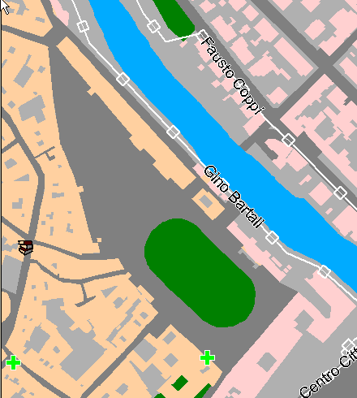

piazza MERCATALE

